**1. GENEL KURALLAR**

1. Her öğretim yılı güz / bahar yarıyılında Web. Ders Kayıt İşlemlerini ve Ders Ekle / Çıkar işlemlerini

yapma sorumluluğu öğrenciye aittir.

1. Öğrenci o döneme ait web. Ders kaydını yapmaz ise o dönemderslerine giremez.
2. Uzaktan WEB. Ders Kayıt İşlemleri, Ekle-Çıkar İşlemleri, Mazeret Ders Kaydı işlemleri ve Ek Kredi İşlemleri “**Sınırlı ve Süreli”** işlemlerdir. Her ne sebeple olursa olsun bu işlemlerin tekrarı yoktur, süre uzatımı yoktur ve mazereti yoktur.
3. Ders Kayıt işlemleri: web adresi üzerinden yapılır.



**[http://kayit.deu.edu.tr](http://kayit.deu.edu.tr/)**

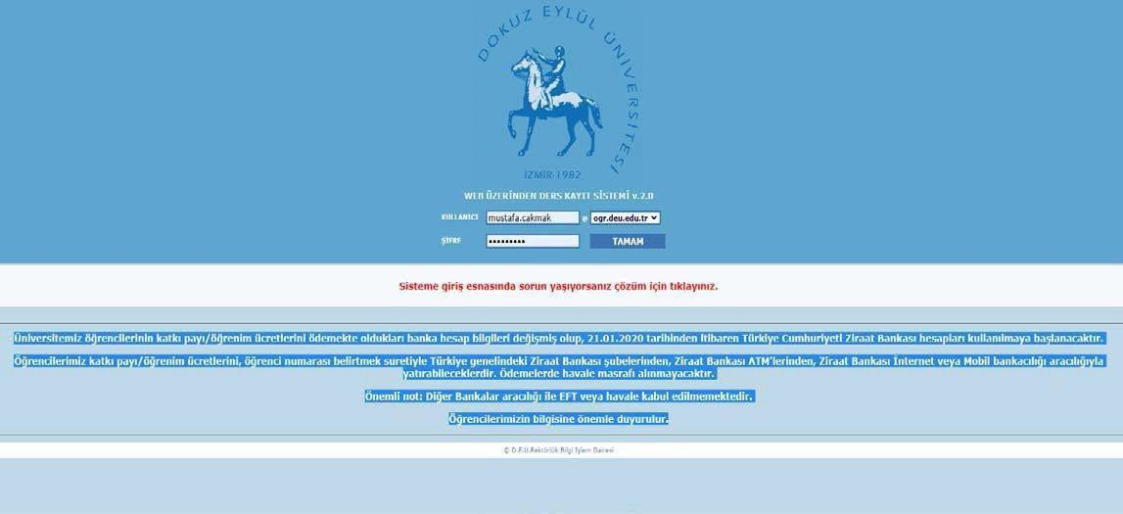

## WEB. ÜZERİNDEN DERS KAYIT SİSTEMİ AÇIKLAMALAR

* Üniversitemiz öğrencilerinin katkı payı/öğrenim ücretlerini ödemekte oldukları banka hesap bilgileri değişmiş olup, *21.01.2020 tarihinden itibaren Türkiye Cumhuriyeti Ziraat Bankası hesapları*  *kullanılmaya başlanacaktır.*
* Öğrencilerimiz katkı payı/öğrenim ücretlerini, öğrenci numarası belirtmek suretiyle

*Türkiye genelindeki Ziraat Bankası şubelerinden,

*Ziraat Bankası ATM’lerinden,

*Ziraat Bankası İnternet veya Mobil bankacılığı aracılığıyla yatırabileceklerdir.

*Ödemelerde havale masrafı alınmayacaktır.

❖***Önemli not:* Diğer Bankalar aracılığı ile EFT veya havale kabul**

**edilmemektedir.**

## Öğrencilerimizin bilgisine önemle duyurulur.

1



|  |  |  |
| --- | --- | --- |
| **Fakültemiz 2024-2025 Öğretim Yılı Bahar Yarıyılı** | | |
| **Web Ders Kayıt İşlemleri Takvimi** | | |
| **Web Ekle- Çıkar İşlemleri Takvimi** | | |
|  | | |
| **WEB. DERS KAYIT YENİLEME İŞLEMLERİ ve DANIŞMAN ONAYI   17- 20 Şubat 2025** | **17-20 Şubat 2025 Pazartesi Tahmini Başlangıç Saati 10:00** | **Öğrenci Kayıt Yenileme ve Ders Seçme İşlemleri** |
| **Mezuniyet Aşamasına Gelen Son Sınıf Öğrencileri İçin Ek Kredi Dilekçesi İşlemleri (Öğrenci İşlerini Arayınız.)** |
| **20 Şubat 2025 Perşembe Saat: 17:30** | **Öğrenci Kayıt Yenileme ve Ders Seçme İşlemleri** |
| **Ders Seçme İşlemlerinin Son Günü Perşembe Saat 17:30’a kadar** |
| **Mezuniyet Aşamasına Gelen Son Sınıf Öğrencileri İçin Ek Kredi Dilekçesi İşlemleri (Öğrenci İşlerini Arayınız.)** |
| **Ek Kredi Dilekçesi vermenin son günü Perşembe Saat: 17:30 a kadar** |
| **DİKKAT! WEB. DERS KAYIT SİSTEMİNİN KAPATILMASI** | |
| **24 Şubat 2025 Pazartesi** | **2024-2025 Bahar Yarıyılı Derslerin Başlaması** | |
| **WEB EKLE- ÇIKAR İŞLEMLERİ VE DANIŞMAN ONAYI 24 -28 ŞUBAT 2025** | **24 -28 Şubat 2025** | **Web Ekle/Çıkar İşlemlerinin Elektronik Ortamda Yapılması ve Danışman Onayının Yaptırılması** |
| **28 Şubat 2025 Cuma** | **Web Ekle- Çıkar İşlemlerinin Son Günü Cuma Saat: 17:30 a kadar** |
| **DİKKAT! WEB. EKLE- ÇIKAR SİSTEMİNİN KAPANMASI** | |
| **Açıklama: DEÜ Rektörlüğü Öğrenci İşleri Dairesi Başkanlığı'nın kararı ile 2024-2025 Bahar Yarıyılından itibaren Ders Ekle- Çıkar İşlemleri Web Üzerinden Elektronik Ortamda Yapılacaktır. Önemle Duyurulur.** | | |

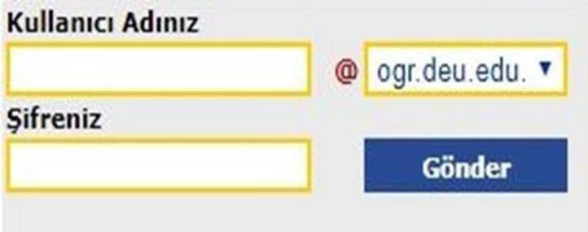

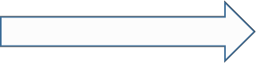

**KKULLANICI ADINIZ**

**ŞİFRE**

## DEBİS kullanıcı adı: [numaranız@ogr.deu.edu.tr,](mailto:numaran%C3%83%C2%83%C3%82%C2%84%C3%83%C2%82%C3%82%C2%B1z@ogr.deu.edu.tr) veya

[**ad.soyad@ogr.deu.edu.tr**](mailto:ad.soyad@ogr.deu.edu.tr)şeklindedir.

**Şifre:** Daha önce değiştirmediyseniz doğum tarihinizdir. Şifrenizle ilgili bir sorun yaşamanız

durumunda Fakültemiz Öğrenci İşleri Birim telefonlarını arayınız.

## 0 (232) 4124913 0 (232) 4124912 0 (232) 4124908

1. İlan edilen tarih aralığının son günü Ders kayıt sistemi kapanır ve sınıf listeleri oluşturulur. Bu nedenle tüm öğrencilerimizin Ders kayıt işlemlerini son gün son saate bırakmadan öncelikli gerçekleştirmeleri önem arz etmektedir.

## 2. DERS KAYIT İŞLEMLERİ

## Ders Kayıt İşlemlerine Başlamadan Önce: Transkriptinizi ve Öğretim Planını inceleyiniz. Ön şartlı derslere dikkat ediniz. önceki yıllarda başarısız olduğunuz dersleri kesin almanız gerekmektedir. Alttan lmadığınız dersler ileriki dönemlerde çakışmaya ve dersi alamamanıza neden olacaktır. Ders seçimi yaparken dikkatli olunuz.Dikkat

1. Hazırlık sınıfını isteğe bağlı seçen öğrenciler Web. Ders kayıt tarihleri arasında DEBİS ekranından adres bilgilerini girip kayıtlarını onaylamaları gerekmektedir. Bunun dışında herhangi bir web. Ders kayıt işlemleri bulunmamaktadır.
2. Cep telefonu ve e-posta adresinizi güncelleyiniz. Size bu bilgiler üzerinden ulaşılacaktır.
3. Ders seçme ekranında tekrar edilecek dersler *(başarısız olunan veya devamsızlık nedeniyle tekrar alınacak dersler*) ve öğrencinin ilk kez alacağı dersler görüntülenecektir.
4. **Öğrenci;** 1 yarıyılda en ço k (31) kredi ders alabilir.
5. **Öğrenci**; 1 yarıyılda en az 30 AKTS ders alması zorunludur.
6. Öğretim planı yarıyılında yer alan tüm zorunlu derslerin alması ve Zorunlu dersleri aldıktan sonra, alınan ders toplamı ( her yarıyıl için) 30 AKTS’ ye tamamlanıncaya kadar seçmeli ders alınmalıdır.



**AVRUPA KREDİ TRANSFER SİSTEMİ (AKTS)’DE**

**ÖĞRENCİ;**

**1 Yarıyılda**

**1 Yılda**

**4 Yılda**

**= En Az 30 AKTS Ders (Zorunlu + Seçmeli) almalıdır.**

**= En Az 60 AKTS Ders (Zorunlu + Seçmeli) almalıdır.**

**= En Az 240 AKTS Ders (Zorunlu + Seçmeli) almalıdır.**



**DİKKAT! M ezuiyet Şartı; Öğrenci Tüm Yarıyıllarda En Az 30 AKTS Dersi Başarmalıdır., Bir Yarıyıldaki Fazla AKTS Diğer Yarıyıldaki Eksik AKTS yerine geçmez. Bir Yarıyılda 29 AKTS’de kalan öğrenci Mezun Olamaz.**

**DİKKAT !**!! 30 AKTS Toplamı her yarıyıl kendi içerisinde ayrı ayrı değerlendirilir. Yarıyıl AKTS toplamlarınızı güz/bahar yarıyılı EKLE-ÇIKAR haftasında kontrol ediniz. Yarıyılda 29 AKTS’de kalan öğrenci mezun olamaz.

1. Öğrenci okuduğu yıldaki öğretim planına tabidir. Öğretim Planının son sayfasında *, ** ile ön şartlı dersler belirtilmiştir. Öğrenci ön şartlı dersleri almadan sonraki yıldaki ön şartlı dersleri seçemez.

*FZR 2064 Klinik Yaz Stajını* alıp BAŞARILI olmadan *FZR 3086 Klinik Yaz Stajını* alamaz.

*FZR 3086 Klinik Yaz Stajını* alıp BAŞARILI olmadan *FZR 4043 Klinik Uygulama I ve FZR 4056 Klinik Uygulama II* alamaz.

1. Fakültemizde ders geçme sistemi ile eğitim-öğretim yapılır. Bir öğretim yılına ait eğitim-öğretim programında başarılmamış olan dersler bir sonraki öğretim yılında öncelikli alınması zorunludur. Başarısız olunan dersler ilk önce alınır.
2. Şubelerde kota uygulaması vardır. Boş olan şubelerden seçim yapınız.
3. Ders seçiminde, dönemin dersleri ile bir önceki yıldan **devam ederek aldığı** ve **başarısız olduğu** dersler arasında çakışma olması durumunda öğrencinin alttan aldığı teorik dersler (**devamdan muaf olduğu dersler**) için çakışma durumu Ekle/Çıkar dilekçesi ile düzeltilebilir. Alt sınıftan ilk kez alacağı dersler ile devamsızlık nedeniyle kalınan derslerde ise öncelikle alt sınıf dersi alınacaktır.
4. **DİKKAT !!!** Klinik Uygulama 1 ve Klinik Uygulama 2 Dersleri uygulama ağırlıklı derslerdir. **“ÖĞRETİM VE SINAV UYGULAMA ESASLARI**” gereğince tekrar alınan Klinik Uygulama dersine **“DEVAM”** zorunludur.
5. Öğrenci Ders Seçim İşlemini tamamladıktan sonra “KAYIT” eder.
6. Öğrenci ders seçme işleminden sonra sisteme tekrar girip ders seçme işleminin onaylanıp onaylanmadığını takip ve kontrol etmesi gerekir.
7. Öğrencinin danışman öğretim üyesi tarafından öğrencinin ders kayıt formu kontrol edilip onaylandıktan

sonra öğrencinin ders kayıt işlemi tamamlanacaktır. Derslerin Danışman öğretim elemanını tarafından onaylandığını control ediniz.

1. Danışmanın ders seçme işlemini reddetmesi durumunda öğrenci tekrar sisteme giriş yapıp tekrar ders seçme ders veya derslerle ilgili yeni bir seçim yapmalı ve tekrar danışman onayına göndermelidir.
2. Eksik / hatalı onayladığınız ders kaydınızı Web üzerinden online yapılan EKLE - ÇIKAR haftasında düzeltebilirsiniz.



**DİKKAT! Çeşitli sorunlar nedeniyle ders kaydınızı tamamlayamamış olabilirsiniz. Bu durumda bile kaydınızı eksik / hatalı olarak mutlaka ONAYLAYINIZ.**

## 3. MEZUNİYET A Ş A M A S I N A G E L E N S O N S I N I F Ö Ğ R E N C İ İ Ç İ N E K K R E D İ İŞLEMLERİ

* Mezuniyet aşamasına gelen SON SINIF öğrencisine azami ders yüküne ek olarak son iki yarıyılda haftada eğitim – öğretim programlarında belirlenen saatin üzerinde EK KREDİ alabilmelerine FAKÜLTE YÖNETİM KURULU tarafından karar verilebilir.
* Bu durumda olan öğrenciler; EK KREDİ DİLEKÇESİNİ [uzaktanftryo@deu.edu.tr](mailto:uzaktanftryo@deu.edu.tr) adresine gönderirler. ( Ek Kredi için öncelikle öğrenci işleri ile görüşünüz.)
* Yönetim Kurulu’ da Ek Kredi dilekçesi veren öğrencilerin durumlarını karara bağlanır.
* Öğrenci İşleri Birimi Yönetim Kurulu Ka r a r la r ı gereğince Ek Kredi alan ö ğrencilerin işlemlerini tamamlar.
* Zamanında verilmeyen ek kredi dilekçeleri işleme alınmaz.

## 

## D. WEB DERS EKLE – ÇIKAR İŞLEMLERİ

## DEÜ Rektörlüğü Öğrenci İşleri Dairesi Başkanlığı’nın Kararı ile ders ekle – çıkar işlemleri elektronok ortamda yapılması zorunludur.. Ekle _ Çıkar İşlemleri İçin dilekçe verilmeyecektir.

* 1. DERS EKLE – ÇIKAR İşlemleri WEB Üzerinden ilan edilen tarihler arasında Yapilir.
  2. EKLE-ÇIKAR işlemleri Danışman onayı yapıldıktan sonra kesinleşir. Danışman onayının yapılıp yapılmadığını kontrol ediniz.

**Değerli Öğrencimiz;**

**Web Ders Kayıt İşlemleriniz ve Web Ders Ekle–Çıkar İşlemleriniz için DANIŞMANIZI arayınız. Danışmanınızın önerilerini dikkate alarak işlemlerinizi tamamlayınız. Danışman onay sürecini takip ediniz.**

**Danışman İletişim Telefonları Fakültemiz Web Sayfasında Anabilim Dalları Sekmesinde Bulunmaktadır.**

**Diğer Öğrencilik İşlemleri ve Teknik sorunlarınız için öğrenci işleri birimini arayınız.**

# 0 (232) 4124908 – 0 (232) 4124912 – 0 (232) 4124913



**Öğrencilerimizi için kurumsal posta adresi:**

**TÜMÖĞRENCİLERİMİZE BAŞARILAR DİLERİZ.**